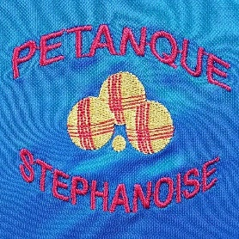
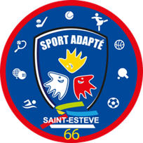
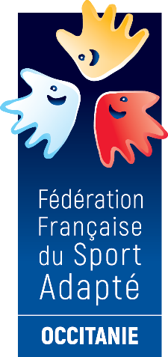

La Ligue Sport Adapté Occitanie en collaboration avec le CDSA 66 et l’Association Sport Adapté Saint-Estève 66 organise avec l’aide de l’Association Pétanque Stéphanoise :
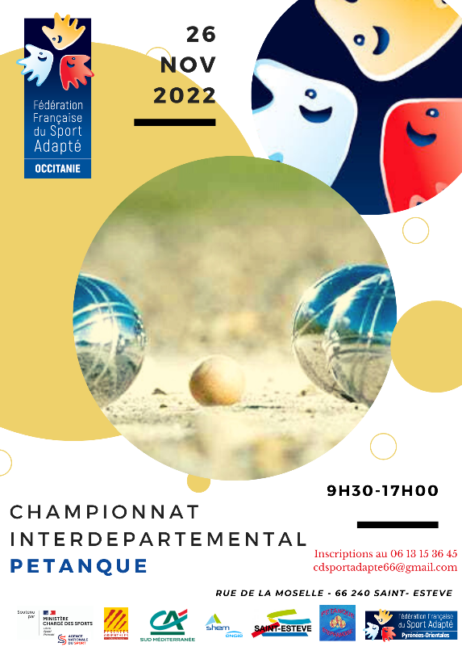
Un Championnat
Interdépartemental de
PARA PETANQUE ADAPTEE

Le 26 Novembre 2022
de 9H30 à 17H
au boulodrome de SAINT-ESTEVE (66240)

AUDE HERAULTGARDLOZERE PYRENEES ORIENTALESAVEYRON
Lieu de la journée :
TERRAIN DE PETANQUE
Association pétanque stéphanoise
Rue de la Moselle
66240 SAINT ESTEVE

Programme Prévisionnel :

- 09h30 : Accueil des sportifs
- 10h00 : Début des parties
- 12h30 : Repas tiré du sac
- 13h30 : Reprise des parties
- 16h30 : Remise des récompenses
- 17h30 : Fin de la journée approximative
Informations Générales :

- Retour des inscriptions au plus tard le 23 novembre 2022
- Pensez à prendre vos boules de pétanque

Inscription à retourner à :

Badie Luca
06 13 15 36 45
cdsportadapte66@gmail.com

Conditions d’engagement :

- Être en possession d’une Licence Compétitive Sport Adapté de la saison en cours (un contrôle licence sera effectué sur place).
- Être en possession d’un certificat médical de non-contre-indication à la pratique sportive compétitive de la « discipline » (à présenter également sur place).
- Avoir retourné la fiche d’inscription ci-jointe.
Référents Techniques :
Lucie Navel (CTF CDSA 34) sport.adapte.34@wanadoo.fr
Christophe Martinez (CTF CDSA 30) asso@nimessportsante.fr
Précisions techniques :
Le règlement de « Para Pétanque Adapté » FFSA est disponible sur le site internet fédéral : https://sportadapte.fr/
Pour rappel, la Para Pétanque Adaptée se joue en équipe ou en individuel. Le nombre de joueurs et de boules varie selon les championnats :
- Dans le Championnat AB, chaque équipe est composée d’un joueur de classe AB disposant de 2 boules. On parle de tête à tête.

- Dans le Championnat AB / AB, chaque équipe est composée de 2 joueurs de classe AB disposant de 2 boules (4 boules par équipe). On parle de doublettes.
- Dans le Championnat BC/BC chaque équipe est composée de 2 joueurs de classe BC disposant de 3 boules (6 boules / équipe). On parle de doublettes.

- Dans le Championnat CD/CD chaque équipe est composée de 2 joueurs de classe CD disposant de 3 boules (6 boules / équipe). On parle de doublettes.
- Dans le Championnat CD/CD/CD chaque équipe est composée de 3 joueurs de classe CD disposant de 2 boules (6 boules / équipe). On parle de triplettes.

Mixité : Les équipes peuvent être composées de joueurs et/ou joueuses. Que les équipes soient masculines ou féminines, quelle que soit la composition des équipes, il n’y aura qu’un seul classement.
Fiche d’inscription Championnat Interdépartemental Pétanque du 8 Octobre 2022
A retourner à cdsportadapte66@gmail.com Mr Badie Luca
Tel : 06 13 15 36 45
Etablissement / Association :
Adresse :  N°tél :  E-mail : | Noms des accompagnateurs :  N°tél : | Nom du responsable :  N°tél :  E-mail :
 | Triplette  CD/CD/CD | N° Licence compétitive | Nom Prénom | Date de naissance | Sexe | Classe  CD
1 | Équipe 1
2
3
4 | Équipe 2
5
6
 | Doublette CD/CD | N° Licence compétitive | Nom Prénom | Date de naissance | Sexe | Classe  CD
1 | Équipe 1
2
3 | Équipe 2
4
5 | Équipe 3
6
7 | Équipe 4
8

 | Doublette BC/BC | N° Licence compétitive | Nom Prénom | Date de naissance | Sexe | Classe
1 | Équipe 1
2
3 | Équipe 2
4
5 | Équipe 3
6
7 | Équipe 4
8
Fiche d’inscription Championnat Interdépartemental Pétanque du 8 Octobre 2022
A retourner à cdsportadapte66@gmail.com Mr Badie Luca Tel : 06 13 15 36 45
Etablissement / Association :
Adresse :  N°tél :  E-mail : | Noms des accompagnateurs :  N°tél : | Nom du responsable :  N°tél :  E-mail :
 | Doublette  AB/AB | N° Licence compétitive | Nom Prénom | Date de naissance | Sexe | Classe  AB
1 | Équipe 1
2
3 | Équipe 2
4
5 | Équipe 3
6
7 | Équipe 4
8

Fiche d’inscription Championnat Interdépartemental Pétanque du 8 Octobre 2022
 | Tête à tête  AB | N° Licence compétitive | Nom Prénom | Date de naissance | Sexe
1
2
3
4
5
A retourner à cdsportadapte66@gmail.com Mr Badie Luca Tel : 06 13 15 36 45
Etablissement / Association :
Adresse :  N°tél :  E-mail : | Noms des accompagnateurs :  N°tél : | Nom du responsable :  N°tél :  E-mail :

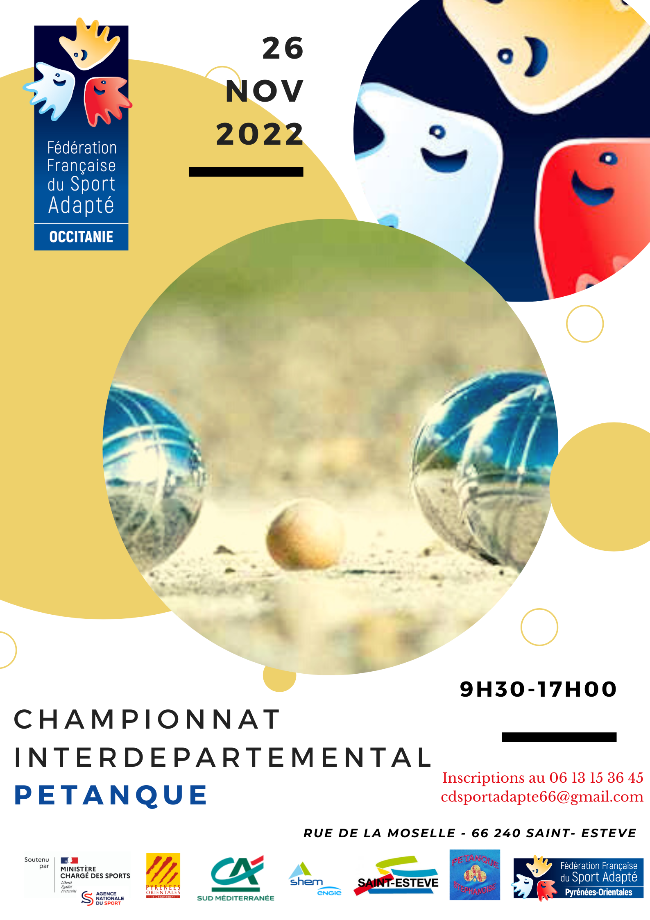
Mr Badie Luca
Tel : 06 13 15 36 45

